KỶ NIỆM 76 NĂM NGÀY NAM BỘ KHÁNG CHIẾN
(23/9/1945 - 23/9/2021)
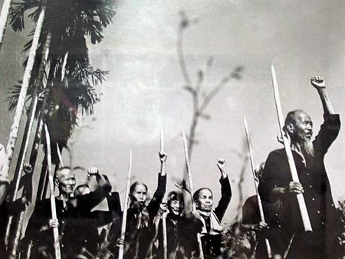
Ngày 23 tháng 9 năm 1945, thực dân Pháp đã nổ súng tấn công các trụ sở của chính quyền cách mạng non trẻ của chúng ta tại Sài Gòn, bắt đầu cuộc chiến tranh xâm lược nước ta lần thứ hai. Quân dân Sài Gòn - Gia Định dưới sự chỉ đạo của Xứ ủy Nam kỳ đã anh dũng đánh trả quyết liệt, kìm giữ chân địch để các địa phương có thời gian chuẩn bị lực lượng kháng chiến trường kỳ. Như vậy, chỉ 21 ngày sau khi nước Việt Nam Dân chủ Cộng hòa ra đời, Nhân dân Nam bộ chưa kịp hưởng niềm vui thanh bình, phải tiếp tục cầm súng đứng lên chiến đấu để giữ vững nền độc lập của Tổ quốc vừa giành được, thực hiện lời thề “Thà hi sinh tất cả, chứ nhất định không chịu mất nước, nhất định không chịu làm nô lệ”.
Thực hiện Quyết định của Xứ ủy và Ủy ban Kháng chiến Nam bộ, ngay chiều 23/9, cả Sài Gòn đình công, không hợp tác với Pháp. Đêm 23/9, các công sở, xí nghiệp hãng buôn đều đóng cửa, chợ không họp, xe ngừng chạy, công nhân Sài Gòn - Chợ Lớn đã cắt toàn bộ điện, nước. Trên khắp các đường phố đều dựng các chiến lũy. Tất cả mọi đồ vật như bàn, ghế, giường, tủ, các loại xe và những vật dụng cồng kềnh đều được huy động khuân ra đường dựng lên các chướng ngại vật để cản bước tiến của quân địch. Mọi sinh hoạt trong thành phố bị ngưng trệ. Các đội xung phong công đoàn cùng các đội tự vệ, thanh niên xung kích nhanh chóng triển khai chiến đấu. Hàng trăm xí nghiệp và công sở, hàng chục kho tàng, bến bãi…bị phá hủy, không để rơi vào tay Pháp. Nhiều máy móc, dụng cụ được công nhân và Nhân dân thành phố chuyển ra ngoài, thành lập 2 binh công xưởng để sản xuất vũ khí đánh địch. Các ụ chiến đấu mọc lên khắp nơi. Ngay trong những ngày đầu kháng chiến, quân và dân Sài Gòn đã tiêu hao nhiều sinh lực địch và phá hủy một phần cơ sở vật chất của chúng. Bị bao vây chặt trong thành phố, quân Pháp lâm vào tình trạng khốn đốn: không điện, không nước, thiếu vũ khí, thiếu lương thực, thực phẩm…và luôn bị quân dân ta tập kích, tiêu hao, tiêu diệt. Chúng buộc phải tìm cách hoãn binh, nhờ phái bộ Anh xin điều đình với Ủy ban Kháng chiến Nam bộ.
Đáp lại lời kêu gọi của Chủ tịch Hồ Chí Minh, xứng đáng với lòng tin cậy và sự cổ vũ của Nhân dân cả nước, Nhân dân Nam bộ vùng dậy dũng cảm đánh trả kẻ địch có trang bị hiện đại, làm thất bại âm mưu của địch, tạo điều kiện để ta củng cố chính quyền cách mạng, xây dựng chế độ mới. Tiếng súng kháng chiến ở Sài Gòn – Chợ Lớn đã gây chấn động cả nước. Ngay lập tức, nhiều tỉnh ở Nam bộ đã nhanh chóng gửi lực lượng đoàn viên, thanh niên, tự vệ xung kích…về góp sức với Nhân dân Sài Gòn - Chợ Lớn chống thực dân Pháp xâm lược.
Cuộc kháng chiến chống thực dân Pháp tái xâm lược của quân và dân ta trong những ngày đầu ở Nam bộ có ý nghĩa rất to lớn, làm thất bại âm mưu đánh nhanh, thắng nhanh của thực dân Pháp. Đồng thời, tỏ rõ tinh thần yêu nước nồng nàn, ý chí quật cường và tinh thần chiến đấu anh dũng để bảo vệ Tổ quốc, bảo vệ chủ quyền của dân tộc ta; thực hiện chủ trương của Đảng cần phải tập trung đánh mạnh quân Pháp ở Nam bộ, quyết tâm giành thắng lợi ở chiến trường Nam bộ để tạo điều kiện cho việc đấu tranh với quân Tưởng ở miền Bắc. Và ngày Nam bộ kháng chiến 23 tháng 9 năm 1945 mãi là một mốc son lịch sử vẻ vang của dân tộc, cổ vũ công cuộc chiến đấu bảo vệ độc lập chủ quyền dân tộc và xây dựng đất nước sau này của Nhân dân ta.

